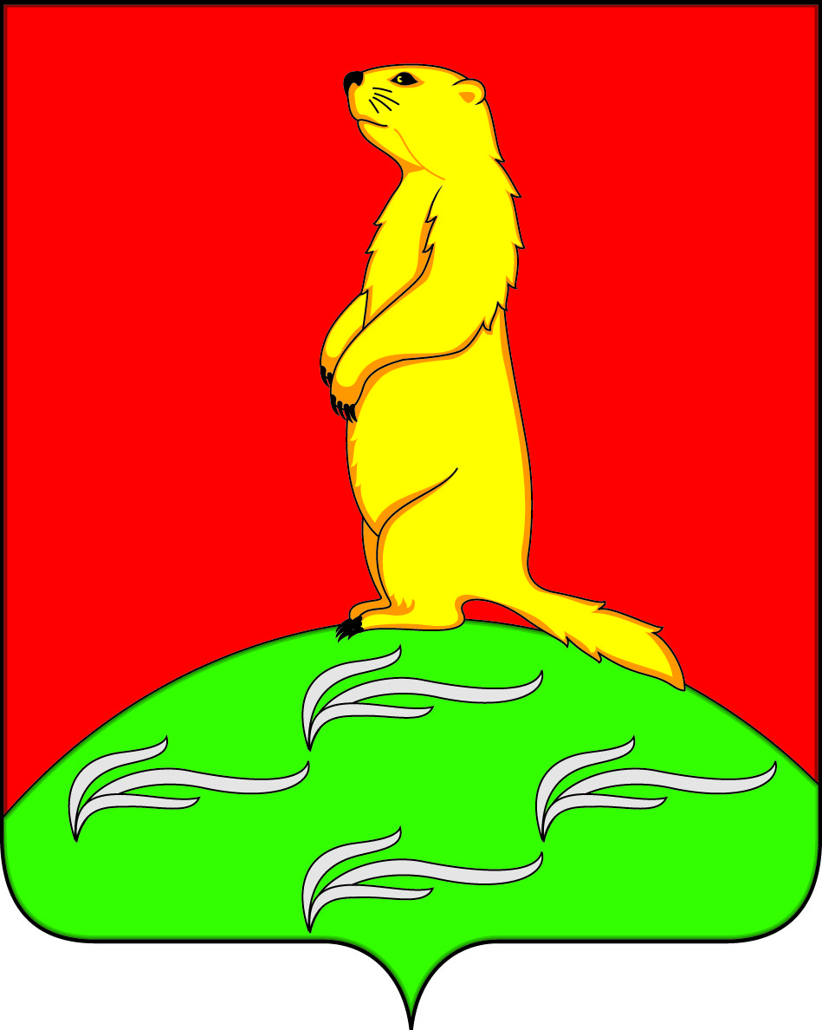

АДМИНИСТРАЦИЯ
ПЕРВОМАЙСКОГО СЕЛЬСКОГО ПОСЕЛЕНИЯ
БОГУЧАРСКОГО МУНИЦИПАЛЬНОГО РАЙОНА
ВОРОНЕЖСКОЙ ОБЛАСТИ
ПОСТАНОВЛЕНИЕ

от «01» апреля 2025 г. № 12
с. Лебединка

Об исполнении бюджета
Первомайского сельского поселения
за 1 квартал 2025 года

Руководствуясь Федеральным законом от 06.10.2003 № 131 – ФЗ «Об общих принципах организации местного самоуправления в Российской Федерации», статьями 264.1 и 264.2 Бюджетного кодекса Российской Федерации, администрация Первомайского сельского поселения постановляет:

1. Утвердить отчет об исполнении бюджета Первомайского сельского поселения за 3 месяца 2025 года по доходам в сумме 2218,4 тыс. рублей и по расходам в сумме 2 065,8 тыс. рублей, с превышением расходов над доходами (дефицит бюджета Первомайского сельского поселения) в сумме 152,6 тыс. рублей, согласно приложению к настоящему постановлению.
2. Контроль за исполнением настоящего постановления оставляю за собой.

Глава Первомайского сельского поселения А.А. Раковский

Приложение
к постановлению администрации
Первомайского сельского поселения
от 01.04.2025 № 12

Исполнение бюджета Первомайского сельского поселения
за 1 квартал 2025 года
Сумма (тыс. рублей)
Наименование показателя | Утвержденные бюджетные назначения | Исполнено
2 | 3 | 4
ДОХОДЫ ВСЕГО | 14379 | 2218,4
НАЛОГОВЫЕ И НЕНАЛОГОВЫЕ ДОХОДЫ | 2383,0 | 302,0
НАЛОГИ НА ПРИБЫЛЬ, ДОХОДЫ | 227,0 | 30,2
Налог на доходы физических лиц | 227,0 | 30,2
НАЛОГИ НА СОВОКУПНЫЙ ДОХОД | 184,0 | 1,6
Единый сельскохозяйственный налог | 184,0 | 1,6
НАЛОГИ НА ИМУЩЕСТВО | 1961,0 | 265,9
Налог на имущество физических лиц, взимаемый по ставкам, применяемым к объектам налогообложения, расположенным в границах сельских поселений | 329,0 | 0,9
Земельный налог | 1632,0 | 265,0
ГОСУДАРСТВЕННАЯ ПОШЛИНА | 3,0 | 0,7
Государственная пошлина за совершение нотариальных действий должностными лицами органов местного самоуправления, уполномоченными в соответствии с законодательными актами Российской Федерации на совершение нотариальных действий | 3,0 | 0,7
ШТРАФЫ, САНКЦИИ, ВОЗМЕЩЕНИЕ УЩЕРБА | 0 | 1,5
ДОХОДЫ ОТ ИСПОЛЬЗОВАНИЯ ИМУЩЕСТВА, НАХОДЯЩЕГОСЯ В ГОСУДАРСТВЕННОЙ И МУНИЦИПАЛЬНОЙ СОБСТВЕННОСТИ | 8,0 | 2,0
Прочие неналоговые доходы бюджетов сельских поселений | 8,0 | 2,0
ДОХОДЫ ОТ ПРОДАЖИ МАТЕРИАЛЬНЫХ И НЕМАТЕРИАЛЬНЫХ АКТИВОВ | 0,0 | 0,0
Доходы от реализации имущества | 0,0 | 0,0
Доходы от продажи земельных участков | 0,0 | 0,0
БЕЗВОЗМЕЗДНЫЕ ПОСТУПЛЕНИЯ | 11996,0 | 1916,5
БЕЗВОЗМЕЗДНЫЕ ПОСТУПЛЕНИЯ ОТ ДРУГИХ БЮДЖЕТОВ БЮДЖЕТНОЙ СИСТЕМЫ РОССИЙСКОЙ ФЕДЕРАЦИИ | 11396,0 | 1836,5
Субсидии бюджетам бюджетной системы Российской Федерации (межбюджетные субсидии) | 365,8 | 0
Дотации бюджетам бюджетной системы Российской Федерации | 701,4 | 175,5
Субвенции бюджетам бюджетной системы Российской Федерации | 163,0 | 40,7
Межбюджетные трансферты, передаваемые бюджетам сельских поселений из бюджетов муниципальных районов на осуществление части полномочий по решению вопросов местного значения в соответствии с заключенными соглашениями | 5301,4 | 50,0
Прочие межбюджетные трансферты, передаваемые бюджетам | 4864,4 | 1570,3
ПРОЧИЕ БЕЗВОЗМЕЗДНЫЕ ПОСТУПЛЕНИЯ | 600,0 | 80,0
Поступления от денежных пожертвований, предоставляемых физическими лицами получателям средств бюджетов сельских поселений | 600,0 | 80,0
Прочие безвозмездные поступления в бюджеты сельских поселений | 600,0 | 80,0
РАСХОДЫ ВСЕГО | 16355,9 | 2065,8
Общегосударственные вопросы | 3750,3 | 877,4
Функционирование высшего должностного лица субъекта Российской Федерации и муниципального образования | 1166,8 | 240,6
Функционирование правительства Российской Федерации, высших исполнительных органов государственной власти субъектов Российской Федерации, местных администраций | 2454,6 | 508,0
Другие общегосударственные вопросы | 128,9 | 128,9
Национальная оборона | 163,0 | 40,7
Мобилизационная и вневойсковая подготовка | 163,0 | 40,7
Национальная безопасность и правоохранительная деятельность | 1417,2 | 561,9
Гражданская оборона | 1,0 | 0,0
Защита населения и территории от чрезвычайных ситуаций природного и техногенного характера, пожарная безопасность | 838,5 | 171,2
Национальная экономика | 5303,4 | 50,0
Общеэкономические вопросы | 10,0 | 0,0
Дорожное хозяйство (дорожные фонды) | 5293,4 | 50,0
Другие вопросы в области национальной экономики | 0,0 | 0,0
Жилищно-коммунальное хозяйство | 4556 | 318,6
Коммунальное хозяйство | 899,0 | 208,9
Благоустройство | 3656,9 | 109,6
Культура, кинематография | 851,0 | 137
Культура | 851,0 | 136,9
Социальная политика | 315,0 | 80,2
Пенсионное обеспечение | 315,0 | 80,2

